祁教字〔2023〕38号

2023年祁东县义务教育阶段学校
招生入学工作实施方案

根据中共中央、国务院《关于深化教育教学改革全面提高义务教育质量的意见》（中发〔2019〕26号）、《中共中央 国务院关于印发<深化新时代教育评价改革总体方案>的通知》、《教育部办公厅关于做好2023年普通中小学招生入学工作的通知》（教基厅〔2023〕1号）、《湖南省教育厅关于2023年中小学招生入学工作有关事项的通知》、中共衡阳市委办公室、衡阳市人民政府办公室《关于印发〈衡阳市规范民办义务教育发展工作实施方案〉的通知》（衡办〔2021〕27号）以衡阳市教育局及《关于做好衡阳市2023年中小学招生入学工作的通知》（衡教通〔2023〕87号）等有关法律和文件要求，切实做好2023年全县义务教育阶段中小学招生入学工作，结合我县实际,特制定本工作方案。
一、指导思想
以习近平新时代中国特色社会主义思想和义务教育评价改革精神为统领，全面贯彻党的教育方针，落实立德树人根本任务，深入推进依法治教，建立健全科学合理、客观公正的招生工作秩序，规范招生行为，保障教育公平、促进均衡发展，营造良好教育生态，办好人民满意的教育。
二、基本原则
（一）坚持以县为主、分级管理的原则。根据《中华人民共和国义务教育法》关于义务教育实行“县级人民政府为主管理的体制”的规定，全县义务教育招生入学工作由县人民政府统一部署，县教育局统一组织，各乡镇（街道、管理处）人民政府及乡镇（街道）教育管理中心负责具体组织实施。
（二）坚持相对就近、免试入学的原则。各乡镇（街道、管理处）教育管理中心要与当地相关部门沟通配合，合理划定辖区内各中小学校招生服务区域，按照“免试就近入学”的原则，确保辖区内每个适龄儿童、少年到一所相对就近的学校就读。
（三）坚持公平公正、规范管理的原则。把公平公正作为招生入学工作的基本价值取向，着力完善制度体系，着力健全体制机制，严格规范管理，切实维护学生合法权益，切实保障招生入学机会公平、程序公开、结果公正。坚持公办民办平等对待、公平发展、互不享有招生特权，坚决遏制违规招生入学行为。
三、招生办法
（一）执行划片就近入学政策。严格落实国家相关法律法规和政策规定，推进义务教育学校免试就近入学全覆盖，切实保障适龄儿童、少年接受义务教育的权利。
1、依法界定初始入学年龄。凡年满六周岁儿童依法注册入学，年龄截止日期为2017年8月31日（含8月31日）以前出生的适龄儿童。在学位有富余的情况下，各乡镇（街道、管理处）可根据学位情况将入学年龄截止日期延迟至当年12月31日，截止当年12月31日仍未满六周岁的儿童不能注册入学，任何学校不得接收。
2、合理划定招生片区。各乡镇（街道、管理处）根据适龄学生人数、学校分布、学校规模、交通状况等因素，组织辖区内所有公办义务教育学校合理划定招生片区。招生片区划定后要迅速召开辖区内适龄儿童家长会进行宣讲并向社会公示。在划定片区时要充分考虑可能影响公平的各关键要素，确定科学、合理的片区划分规则，确保适龄儿童、少年整体上相对就近入学。
3、科学选定划片形式。各乡镇（街道、管理处）教育管理中心负责确定辖区内所有公民办义务教育学校招生划片形式。县直四所公办初中（达孝中学、清源中学、育贤中学初中部、衡师附中初中部、成章学校初中部、云兴湖学校初中部、文武学校初中部）招生实行面向全县网上报名，若报名人数超过招生计划，报名学生全部参加电脑随机派位，根据派位结果确定录取名单。
（二）严格执行招生计划。全县义务教育各中小学校应根据学校学位情况和招生区域内适龄少年儿童数，向县教育局基教股上报小一、初一招生计划。县教育局根据各校申报计划、规范民办教育发展政策要求、学校布局和办学条件，综合考虑下达全县各中小学校小一、初一招生计划并严格按照计划注册学籍。
（三）统一组织学生报名。公办民办义务教育学校招生，必须在县教育局规定的时间期限内统一组织报名。县城区义务教育阶段学校必须在县教育局规定的招生录取平台进行新生报名、现场审核、录取。任何学校不得以任何形式组织提前招生。
（四）严格遵守免试入学。所有义务教育学校均不得以各类考试、竞赛、培训成绩或证书证明等作为招生依据，不得以面试、面谈、评测等名义选拔学生，不得通过举办或参与举办培训班（培训机构）等进行招生，不得利用中介机构或培训机构等变相违规招生。
（五）规范民办学校招生。民办义务教育学校招生须在县教育局统一规定的招生时间，根据招生计划与公办义务教育学校同步招生。县直民办学校招生面向全县网上报名，若报名人数超过招生计划，报名学生全部参加电脑随机派位，根据派位结果确定录取名单。
（六）规范一贯制学校招生。县直九年一贯制学校的小学部学生可在招生计划内采用直升方式入学本校初中。若招收直升生后学位仍有空余，可接受该学校招生区域内学生报名，若报名人数超过空余学位数，报名空余学位的学生全部参加电脑随机派位，根据派位结果确定录取名单。
（七）有序组织电脑派位。县教育局负责制定电脑随机派位录取的具体工作办法，科学设置工作程序、摇号批次、志愿填报等要求。电脑随机派位录取工作由县教育局统一组织。电脑随机派位工作要做到全程录像、结果实时公开。
（八）保障随迁子女入学。合理确定进城务工和经商人员的子女入学条件，切实简化入学流程和证明要求，根据学位情况，通过统筹调剂确保符合条件的学生有序入学，坚决防止假冒随迁子女就读的择校行为。
（九）保障残疾儿童少年入学。县教育局会同县残联等部门做好适龄残疾儿童少年信息对接，根据分类安置原则，落实“一人一案”入学工作要求，通过特殊教育学校就读、普通学校就读、儿童福利机构（含未成年人救助保护机构）特教班就读、送教上门等多种方式保障其接受义务教育。
（十）规范各类优抚直升政策。对烈士子女、现役军人子女、公安英模和因公牺牲、伤残警察子女、符合条件的高层次人才子女等优抚对象，按相关政策执行，并严格规范操作程序。
（十一）实施均衡编班管理。严格按规定控制班额，规范编班行为，实行均衡编班。严禁学校以任何名义设立重点班、快慢班、实验班等。严禁学校借转学名义变相“掐尖”招生，严禁挂靠学籍，切实做到“人籍一致”。
三、招生流程
（一）县直公民办初中招生
县直公办初中（达孝中学、清源中学、育贤中学初中部、衡师附中初中部）、县直民办初中（云兴湖学校、文武学校）按照面向全县“计划到校、网上报名、超员摇号”的原则进行招生。祁东成章学校由于该校小六直升本校初一人数已超过招生计划数,因此该校已无空余学位,不再安排网上报名。
1、线上报名：8月7日上午8：00至8月11日下午18：00前，有意愿就读县直四所公办初中和县直二所民办初中的具有我县学籍的应届小学毕业生可登录祁东县中小学招生与考试信息或扫描二维码报名申请（详见附件1《祁东县教育局致全县小学毕业生家长的一封公开信》）。祁东籍外地回祁小学毕业生于8月7日上午8：00至8月11日上午12：00前向县教育局基教股提交证件资料（学生户口簿原件及复印件、学生学籍卡原件及复印件），资料审核通过后学生（家长）可到网上报名申请，网上报名申请时间截止到8月11日下午18：00前。申请以上学校学位的每个学生只能填报其中1所县直公办初中，还可填报其中1所县直民办初中。对同时填报2所以上（含2所）县直公办或民办初中志愿的，取消其报名或摇号资格。九年一贯制学校小学部毕业生可选择填报直升本校初中部，优抚对象可选择填报直升就近初中学校。填报确认后不能报名其它初中学校。凡不通过网上报名申请的一律不予参与电脑随机派位和录取。
2、确定优抚直升对象：8月11日前，由县政府办牵头组织相关部门确定烈士子女、现役军人子女、公安英模和因公牺牲、伤残警察子女、符合条件的高层次人才子女等优抚对象名单并公示。
3、信息审核：8月14日，县教育局招生办审核学生报名信息（包括学生姓名、性别、学籍号、毕业学校、身份证号、联系电话等），公布各招生学校网上报名人数和电脑随机派位招生计划数。
4、电脑随机派位：8月15日，若招生学校网上报名人数超过招生学校电脑随机派位招生计划数，报名学生全部参与电脑随机派位，为做好规范民办教育发展工作，化解洪桥中学、永昌中学、思源学校三个街道办初中学校小升初学位压力，进一步巩固县城街道初中学校化解大班额所取得的成效，根据”相对就近入学”的基本原则,四所县直公办初中的招生计划按照县城区（洪桥、玉合、永昌三个街道）小六毕业生（具有城区小学学籍）占90%，其余乡镇、办事处（含白鹤街道）小六毕业生占10%的比例进行电脑随机派位。
5、公示录取：8月16日-18日，公布公示各招生学校派位结果。根据派位结果确定各校录取名单，派位录取学生不再安排学位,严禁派位录取学生不按派位录取结果入学。
6、报到：8月19日-20日，派位录取学生到相应招生学校办理录取手续，招生学校发放录取通知书。参与派位未录取的小学毕业按政策规定回户籍所在乡镇（街道、管理处）初中学校免试就近入学。
（二）县城街道公民办中小学校以及县直民办小学招生
县城三个街道（洪桥、玉合、永昌）辖区内公民办学校招生由教育管理中心招生办公室按照“计划到校、划片招生、网上报名、免试入学”的原则负责组织实施。县直民办小学招生由县教育局按照“计划到校、网上报名、免试入学”的原则负责组织实施。具体招生办法如下。
1、县城区街道公办中小学校的入学条件和生源排序。
根据适龄儿童少年户籍和家庭住房情况，依据 “房户一致”优先原则，在划定招生区域内按下列生源排序免试入学。
（1）有房有户。适龄儿童少年本人、父母或其他法定监护人户籍在区域内，不动产登记证（房产证）或住建部门备案的购房合同与户籍所在地一致，并在房产所在地实际居住。
（2）有房无户。适龄儿童少年本人、父母或其他法定监护人户籍不在区域内，但在区域内购买住房并实际居住，由学校牵头协同街道、社区、公安、住建等部门（单位）入户调查。若居住情况属实,以不动产登记证（房产证）或住建部门备案的购房合同为依据入学。适龄儿童本人、父母或其他法定监护人在城区有多套住房的，以实际居住的房产为依据入学。
以上两类学生入学需提供证明材料：父母或监护人身份证、户口簿（含儿童）、出生证明、不动产登记证（房产证）或住建部门备案的购房合同、水或电开户手续及近三个月交费流水等实际入住证明（以上证明材料均需提供原件和复印件）
（3）无房有户。①适龄儿童少年本人、父母或其他法定监护人户籍一直属于区域内，其父母在城区工作但无房产，实际一直与祖父母(或外祖父母)等共同居住，或实际一直租住在单位自管产权房、直管公房、保障性住房的; ②适龄儿童父母或其他法定监护人因组织或人事部门批准工作调动、部队转业、人才引进等原因在城区工作，户籍已迁入区域内但无房产以租房居住的；③适龄儿童本人、父母或其他法定监护人户籍迁入区域内半年以上（2023年2月28日以前迁入），父母或其他法定监护人在城区就业但无房产以租房居住的，均由学校牵头协同街道、社区、公安、住建等部门（单位）入户调查。若居住情况属实, 以共同居住的房屋产权证或当前租住房为依据入学。
需提供证明材料：父母或监护人身份证、户口簿（含儿童）、出生证明、共同居住房屋产权证或租房合同（以上证明材料均需提供原件和复印件）。
（4）无房无户（Ⅰ类）。适龄儿童少年本人、父母或其他法定监护人户籍不在区域内，父母或其他法定监护人在区域内购置了无不动产登记证（房产证）或无住建部门备案的购房合同的房产（俗称“小产权房”），且实际居住半年以上，由学校牵头协同街道、社区、公安等部门（单位）入户调查。若居住情况属实, 以当前居住的“小产权房”为依据入学。
需提供证明材料：父母或监护人身份证、户口簿（含儿童）、出生证明、具有法律效力的购房合同、水或电开户手续及近三个月交费流水等实际入住证明（以上证明材料均需提供原件和复印件）。
（5）无房无户（Ⅱ类）。适龄儿童少年本人、父母或其他法定监护人户籍不在区域内，父母或其他法定监护人在我县城区务工或经商，原居住地无法定监护人，且至少一人与我县城区工作单位签定了半年以上劳务合同或在我县城区经商并领取了工商营业执照，在城区持续合法居住半年以上，由学校牵头协同街道、社区、公安等部门（单位）入户调查，若居住情况属实, 以当前租住房为依据入学。
需提供证明材料：务工人员需提供有效的劳务合同，以及在务工单位缴纳的社会养老保险和由县人社局出具的加盖公章的保险缴纳清单（均须半年以上，即2023年2月28日前）；经商人员需提供在城区经商的营业执照（注册半年以上，即2023年2月28日前）。此外，均需提供父母或其他法定监护人身份证、户口簿（含儿童）、出生证明、租房协议或居住证和房主身份信息、住建部门出具的无房证明（以上证明材料均需提供原件和复印件）。
2、县城区街道公民办中小学校新生网上申请学位(小一：8月10日—8月16日 初一：8月16日—8月19日)。
根据湖南省教育厅等六部门《关于推行中小学入学“一件事一次办”的通知》（湘教通〔2023〕87号）精神，今年秋季入学，所有城区中小学校必须要组织所有学生在湖南省中小学新生入学在线报名平台统一登录报名。符合祁东县县城区3个街道公民办中小学入学条件并有意愿到县城区3个街道公民办中小学就读的适龄儿童少年，由其父母或其他法定监护人登录湖南省入学一件事一次办主题服务平台或扫描二维码，实名注册后登录，如实填写相关信息进行报名，按照现居住地所属划片区域向对应招生学校进行网上申请学位，完成信息采集。（详见《附件2祁东县2023年县城区街道办公民办初中学校招生网上申请学位操作流程》》和《附件3祁东县2023年县城区街道办公民办小学招生网上申请学位操作流程》）。原则上招生学校不再进行学位申请信息现场人工采集，确实无法自行完成网上填报的，家长携带适龄儿童少年入学所需的全套资料到现就读幼儿园或申请就读学校，在幼儿园或申请就读学校指导下完成学位网上申请工作。
3、县城区街道公民办中小学校招生证件核查（小一:8月17日-8月21日 初一: 8月20日-8月23日）
各学校通知申请学位的学生家长或监护人带相关证件（原件和复印件）和材料到学校核查。按招生类别顺序通知。由街道办教育管理中心招生办公室牵头，组织人员，在相关部门（单位）的协助和教育局监督下进行证件核查以及入户调查，坚持“谁验证、谁签字、谁负责”的原则。核查结果及时通过“祁东县中小学入学报名系统”或短信告知家长。为严把新生入学信息和报名材料审核关，严防弄虚作假，现场核验期间，各学校可以使用"中小学一件事一次办在线报名平台"对父母或其他法定监护人所提供的个人户籍、不动产证、房屋买卖合同网签备案、居住证、社会保险等学生入学五类主要证件进行查询核验。对查验发现有提供虚假信息、证件、证明和其他材料弄虚作假者，将取消其所报名学校的入学资格。
4、县城区街道公民办中小学校分批录取并公示(小一：8月22日-8月24日 初一：8月24日-8月26日)。
在教育局统一组织下，各街道办教育管理中心招生办公室组织辖区内内公民办中小学校对符合本区域内入学条件的适龄儿童少年按生源类型排序，分批次录取。录取一批及时公示一批，接受社会监督。录取结果经教育局审核后，通过“祁东县中小学入学报名系统”或短信及时告知家长。
5、 县城区街道公民办中小学校发放入学通知书(小一：8月25日-8月26日 初一:8月27日-8月28日)。
各街道办教育管理中心招生办公室组织辖区内公民办中小学校发放录取通知书，被录取学生凭录取通知书报到注册。
6、县直民办小学招生（8月10日-8月15日）
县直民办小学招生由县教育局按照“计划到校、网上报名、免试入学”的原则负责组织实施。
（三）外地回祁
祁东县户籍需要回祁东县就读初中的外地应届小学毕业生，可以报名参与县直公民办初中电脑派位，未派中的学生到户籍所在乡镇（街道、管理处）初中学校免试就近入学，有祁东县城区户籍或城区房产，需要在街道办初中学校就读的应届小学毕业生还需在规定时间内登陆“祁东县中小学入学报名系统”进行网上申请学位，并在规定的时间内携带相关证明材料到申请学校进行现场核查。
（四）有关要求
1.适龄儿童本人、父母或其他法定监护人提供的不动产登记证（房产证），其产权证性质必须为住宅；非住宅性质的房产不能作为学生入学依据。
2、同一生源类型适龄儿童录取时，优先保障符合区域内入学资格的“贫困户”子女入学。
3、凡有以下情况之一者，受理申请的学校将不提供学位或不保证提供学位：①不按规定时间申请学位的；②申请学位时提供虚假信息和证明的；③已安排学位而不按时到校报到注册的；④跨区域申请学校学位的；⑤单纯为进城择校就读而租房居住的。
（五）乡镇（含白鹤街道）中小学校招生
8月16日开始，各乡镇（含白鹤街道）教育管理中心招生办公室安排辖区内公民办中小学校开始启动招生工作。要按照常住地与学校相对就近原则，划片分配小学和初中生源，并将新生录取通知书及时发送到学生及监护人手中，并提前做好新生的开学准备工作。各乡镇教育管理中心要采取一切措施，确保辖区内100%的小学毕业生进入初中学习以及辖区内全部适龄儿童100%进入小学学习。
四、工作要求
（一）加强组织领导
1、成立县级招生入学工作领导小组
县委、县政府成立祁东县中小学招生入学工作领导小组，并定期召开领导小组联席会议，统筹解决招生过程中遇到的重大问题与突发事件，确保招生政策贯彻执行到位。教育局相应成立由局长任组长、分管基础教育副局长任常务副组长、其他局领导任副组长、各乡镇（街道）教育管理中心主任、县直公办学校校长、县直民办学校举办者和相关股室负责人为成员的义务教育招生入学工作专班。工作专班下设办公室，办公室主任由分管基础教育副局长兼任，办公地点设县教育局基础教育股，具体负责义务教育阶段招生日常工作。
2、成立乡镇（街道）招生工作领导小组
各乡镇(街道、管理处)教育管理中心要向当地党委、政府做好汇报，争取支持，要成立中小学招生入学工作领导小组，由当地党委政府主要负责人为组长、党委政府分管领导和教育管理中心主任任副组长、教育管理中心班子及相关中小学校长为成员，领导小组下设招生办公室，办公室设在各教育管理中心，办公室主任由教育管理中心主任兼任，办公室副主任由教育管理中心基教助理兼任，具体负责辖区内中小学招生入学各项工作。要认真学习贯彻落实本实施办法，加强组织领导，合理划分招生学校服务区域，制定中小学招生入学实施细则，积极做好入学引导工作，从严从实规范招生行为，确保辖区内中小学招生工作平稳有序。
（二）加大宣传力度
及时公开招生政策及相关招生信息，充分利用报纸、网络、微信公众号等媒体宣传、解读招生政策，主动接受家长和社会的监督，努力营造良好的社会舆论环境。各学校要采取多种形式，加强对招生政策的宣传解读，解疑释惑，及时回应学生、家长和社会关切，凝聚共识，争取社会各界的理解与支持，确保招生工作顺利进行。招生期间各学校要安排专人值班，招生办公室要开门办公，及时接待并回复来访家长群众，不能让保安门卫代替值班人员；设立并公开招生咨询电话，方便群众咨询。
（三）规范工作程序
公、民办义务教育学校招生由县教育局统一组织，严格按规定的时间、程序和要求进行。所有招生学校必须坚持先审批后正式录取的原则，严格执行录取审批手续，未完成录取审批手续，任何学校不得向学生发放录取通知书，不得收取任何费用，未经审批的学生一律不予注册。如违反规定，所有后果由招生学校负责，并追究学校领导和相关责任人的责任。电脑随机派位由县教育局统一组织实施，招生学校参加，县纪委监委以及县纪委监委驻教育局纪检组相关人员、人大代表、政协委员代表、家长代表、新闻媒体、公证处人员等进行全程监督，全力确保结果公平公正。
（四）严明招生纪律
严格遵守义务教育免试入学规定，任何学校不得举行任何形式的选拔性文化考试，不得与任何培训机构联合举行或变相举行招生考试；不得以培训机构成绩作为学生入学依据；不得以各类竞赛、考试证书、荣誉证书或学习等级等作为招生入学依据或参考；要严格按照全县统一规定的招生时间开展招生工作，任何学校不得提前启动招生，扰乱招生秩序；要严格把好各类入学依据证明关，严格执行招生纪律。要严格执行招生计划，确因生源变化需调整招生计划的，学校必须向教育局进行申报，经批准后方可实施。对违规接收的择校生和超计划招收的学生，一律予以清退，不予注册学籍，不核拨公用经费；各民办中小学校严格按“只出不进”原则，不得招收插班生。
（五）严肃责任追究
各县直学校校长和乡镇（街道、管理处）教育管理中心主任为招生工作第一责任人，县直学校分管招生工作副校长、各乡镇（街道办）教育管理中心基教助理和中小学校长为招生工作直接责任人。县纪委监委驻教育局纪检组和县教育局招生办公室成立监督组，对各学校招生情况进行全程监督和随机抽查，设立举报电话（0734-6259676、0734－6259626），开展专项督查，对重点单位、投诉举报、疑似情况等深入查处，重拳出击，一抓到底。对招生过程中的违规违纪行为，一经查实，一律按衡阳市教育局、中共衡阳市纪委监委驻市教育局纪检监察组《关于进一步规范全市普通中小学招生行为 严肃追究违规违纪行为责任的通知》（衡教通〔2023〕106号）严肃追究相关人员的责任，坚决查办，并视其情节轻重，分别给予书面检查、通报批评、降级、停职、免职、调离或其他处分。对于出现违规行为的民办中小学校，视其情节轻重，分别给予全县通报、核减招生计划、停办一年整顿、吊销办学许可等处分。
本方案由县教育局负责解释。
附表
1、祁东县2023年秋季新生招生计划数表（小学）
2、祁东县2023年秋季新生招生计划数表（初中）
附件
1、祁东县教育局致全县小学毕业生家长的一封公开信
2、祁东县2023年县城区街道办公民办小学招生网上申请学位操作流程
3、祁东县2023年县城区街道办公民办初中学校招生网上申请学位操作流程

祁东县教育局
2023年8月2日
附表1
祁东县2023年秋季新生招生计划数表（小学）
单位 |  |  | 办学性质 | 审核计划  （基教股填）
乡镇 | 学校  标识码 | 学校名称 | 办学性质 | 核定小一招生班数 | 核定小一招生人数
县直 | 3143019637 | 船山实验学校 | 民办 | 3 | 142
县直 | 2143000333 | 楚源小学 | 民办 | 4 | 170
县直 | 3143019638 | 成章学校 | 民办 | 1 | 28
县直 | 3143001492 | 云兴湖学校 | 民办 | 1 | 28
县直 | 3143001142 | 文武学校 | 民办 | 1 | 19
合计 |  |  |  | 10 | 387
洪桥街道 | 2143000272 | 洪桥街道第二小学 | 公办 | 5 | 225
洪桥街道 | 2143000270 | 洪桥街道第三小学 | 公办 | 2 | 90
洪桥街道 | 2143000268 | 洪桥街道第四小学 | 公办 | 3 | 135
洪桥街道 | 2143000265 | 洪桥街道明德小学 | 公办 | 10 | 450
洪桥街道 | 2143000259 | 洪桥街道第六小学 | 公办 | 6 | 270
洪桥街道 | 2143000319 | 洪桥街道白云小学 | 公办 | 1 | 45
洪桥街道 | 2143000320 | 洪桥街道育红小学 | 公办 | 1 | 30
洪桥街道 | 2143000193 | 洪桥街道东富学校 | 公办 | 1 | 45
洪桥街道 | 2143000249 | 洪桥街道春苗小学 | 民办 | 1 | 50
洪桥街道 | 3143000586 | 博文学校 | 民办 | 1 | 25
合计 |  |  |  | 31 | 1365
玉合街道 | 2143000258 | 玉合街道中心小学 | 公办 | 13 | 650
玉合街道 | 2143000279 | 玉合街道玉河小学 | 公办 | 13 | 650
玉合街道 | 2143000277 | 玉合街道石门小学 | 公办 | 10 | 450
玉合街道 | 2143000283 | 玉合街道洪丰小学 | 公办 | 2 | 100
玉合街道 | 2143003527 | 玉合街道何家小学 | 公办 | 1 | 20
玉合街道 | 2143000255 | 鼎山小学 | 民办 | 1 | 50
合计 |  |  |  | 40 | 1920
永昌街道 | 2143020789 | 永昌街道梅塘小学 | 公办 | 1 | 50
永昌街道 | 2143000318 | 永昌街道浅塘小学 | 公办 | 1 | 25
永昌街道 | 2143000287 | 永昌街道曙光小学 | 公办 | 1 | 50
永昌街道 | 2143000281 | 永昌芙蓉学校 | 公办 | 7 | 350
永昌街道 | 2143001445 | 永昌街道双星小学 | 公办 | 1 | 20
合计 |  |  |  | 11 | 495
白鹤街道 | 3143000040 | 白鹤街道白鹤中学 | 公办 | 1 | 48
白鹤街道 | 3143000041 | 白鹤街道鸣鹿中学 | 公办 | 1 | 10
白鹤街道 | 2143000175 | 白鹤街道中心小学 | 公办 | 1 | 45
白鹤街道 | 2143000191 | 白鹤街道排山小学 | 公办 | 1 | 5
白鹤街道 | 2143000189 | 白鹤街道井泉小学 | 公办 | 1 | 20
合计 |  |  |  | 5 | 128
粮市镇 | 2143000796 | 粮市镇中心小学 | 公办 | 1 | 35
粮市镇 | 2143000791 | 粮市镇东安小学 | 公办 | 1 | 5
粮市镇 | 2143000786 | 粮市镇石埠小学 | 公办 | 1 | 5
粮市镇 | 2143000824 | 粮市镇享塘小学 | 公办 | 1 | 5
粮市镇 | 2143000827 | 粮市镇九司小学 | 公办 | 1 | 5
合计 |  |  |  | 5 | 55
河洲镇 | 3143000008 | 河洲镇第二中学 | 公办 | 1 | 50
河洲镇 | 2143000047 | 河洲镇中心小学 | 公办 | 3 | 135
河洲镇 | 2143000055 | 河洲镇樟木小学 | 公办 | 1 | 10
河洲镇 | 2143000054 | 河洲镇下岭小学 | 公办 | 1 | 10
河洲镇 | 2143000049 | 河洲镇三友小学 | 公办 | 1 | 18
河洲镇 | 2143000053 | 河洲镇莲花小学 | 公办 | 1 | 6
河洲镇 | 2143000052 | 河洲镇左家小学 | 公办 | 1 | 12
合计 |  |  |  | 9 | 241
归阳镇 | 2143008078 | 归阳镇第一小学 | 公办 | 5 | 225
归阳镇 | 2143002354 | 归阳镇第二小学 | 公办 | 7 | 315
归阳镇 | 2143002397 | 归阳镇三冲小学 | 公办 | 12 | 12
归阳镇 | 2143002363 | 归阳镇冲安小学 | 公办 | 1 | 10
归阳镇 | 2143000338 | 归阳镇双河小学 | 公办 | 2 | 90
归阳镇 | 2143002368 | 归阳镇大吉小学 | 公办 | 1 | 10
合计 |  |  |  | 28 | 662
鸟江镇 | 3143000123 | 鸟江镇丁字中学 | 公办 | 1 | 20
鸟江镇 | 2143000097 | 鸟江镇中心小学 | 公办 | 1 | 50
鸟江镇 | 2143000100 | 鸟江镇湘屏小学 | 公办 | 1 | 10
鸟江镇 | 2143000108 | 鸟江镇杨柳小学 | 公办 | 1 | 10
鸟江镇 | 2143000152 | 鸟江镇梨冲小学 | 公办 | 1 | 10
合计 |  |  |  | 5 | 100
金桥镇 | 2143000350 | 金桥镇金兰小学 | 公办 | 2 | 80
金桥镇 | 2143000356 | 金桥镇竹叶小学 | 公办 | 1 | 45
金桥镇 | 2143000348 | 金桥镇中心小学 | 公办 | 1 | 15
金桥镇 | 2143000364 | 金桥镇会朝小学 | 公办 | 1 | 6
金桥镇 | 2143000363 | 金桥镇和平小学 | 公办 | 1 | 7
金桥镇 | 2143000542 | 金桥镇枧桥小学 | 公办 | 1 | 16
金桥镇 | 2143000357 | 金桥镇金沙小学 | 公办 | 1 | 10
金桥镇 | 2143000355 | 金桥镇新屋小学 | 公办 | 1 | 30
金桥镇 | 2143000366 | 金桥镇九塘小学 | 公办 | 1 | 8
合计 |  |  |  | 10 | 217
过水坪镇 | 2143000403 | 过水坪镇中心小学 | 公办 | 2 | 90
过水坪镇 | 2143000714 | 过水坪镇白云小学 | 公办 | 1 | 25
过水坪镇 | 2143000424 | 过水坪镇年塘小学 | 公办 | 1 | 8
过水坪镇 | 2143000716 | 过水坪镇牙泉小学 | 公办 | 1 | 26
过水坪镇 | 2143000407 | 过水坪镇百吉联校 | 公办 | 1 | 15
过水坪镇 | 2143000421 | 过水坪镇洞口小学 | 公办 | 1 | 6
过水坪镇 | 2143000712 | 过水坪镇幸福小学 | 公办 | 1 | 8
过水坪镇 | 3143000125 | 过水坪镇会塘中学 | 公办 | 1 | 18
过水坪镇 | 2143000404 | 过水坪镇老福小学 | 公办 | 1 | 20
过水坪镇 | 3143000126 | 过水坪镇福炎中学 | 公办 | 1 | 30
合计 |  |  |  | 11 | 246
双桥镇 | 2143001421 | 双桥镇中心小学 | 公办 | 2 | 90
双桥镇 | 2143001449 | 双桥镇竹山小学 | 公办 | 1 | 20
双桥镇 | 2143001429 | 双桥镇江南小学 | 公办 | 1 | 25
双桥镇 | 2143001436 | 双桥镇枫树小学 | 公办 | 1 | 20
双桥镇 | 2143001444 | 双桥镇丁塘小学 | 公办 | 1 | 10
双桥镇 | 2143001426 | 双桥镇育英小学 | 公办 | 1 | 10
双桥镇 | 2143001451 | 双桥镇秧塘小学 | 公办 | 1 | 10
双桥镇 | 2143001446 | 双桥镇兰古小学 | 公办 | 1 | 15
双桥镇 | 2143001432 | 双桥镇金盆小学 | 公办 | 1 | 10
双桥镇 | 2143000332 | 红太阳小学 | 民办 | 1 | 25
合计 |  |  |  | 11 | 235
灵官镇 | 2143000845 | 灵官镇中心小学 | 公办 | 2 | 90
灵官镇 | 2143000876 | 灵官镇大同小学 | 公办 | 1 | 30
灵官镇 | 2143000878 | 灵官镇大兴小学 | 公办 | 1 | 25
灵官镇 | 2143000883 | 灵官镇茶山小学 | 公办 | 1 | 8
灵官镇 | 2143000867 | 灵官镇付家小学 | 公办 | 1 | 10
灵官镇 | 2143000871 | 灵官镇大崇小学 | 公办 | 1 | 10
灵官镇 | 2143000873 | 灵官镇文吉小学 | 公办 | 1 | 15
灵官镇 | 2143000860 | 灵官镇六桥小学 | 公办 | 1 | 10
灵官镇 | 2143000868 | 灵官镇关丰小学 | 公办 | 1 | 10
合计 |  |  |  | 10 | 208
风石堰镇 | 3143000302 | 风石堰镇紫冲中学 | 公办 | 1 | 45
风石堰镇 | 2143002027 | 风石堰镇中心小学 | 公办 | 3 | 135
风石堰镇 | 2143002309 | 风石堰镇和平小学 | 公办 | 1 | 30
风石堰镇 | 2143002294 | 风石堰镇毛坪小学 | 公办 | 1 | 30
风石堰镇 | 2143002153 | 风石堰镇永和小学 | 公办 | 1 | 30
风石堰镇 | 2143011013 | 风石堰镇第二小学 | 公办 | 2 | 80
风石堰镇 | 2143002287 | 风石堰镇花屋小学 | 公办 | 1 | 10
风石堰镇 | 2143002297 | 风石堰镇黎照小学 | 公办 | 1 | 10
风石堰镇 | 2143001578 | 风石堰金星小学 | 民办 | 1 | 50
风石堰镇 | 3143001504 | 御龙湾学校 | 民办 | 1 | 28
合计 |  |  |  | 13 | 448
白地市镇 | 3143000300 | 白地市镇枫树山中学 | 公办 | 1 | 30
白地市镇 | 3143000299 | 白地市镇万福岭中学 | 公办 | 1 | 30
白地市镇 | 3143000298 | 白地市镇元里坪中学 | 公办 | 1 | 5
白地市镇 | 2143003935 | 白地市镇第一中心小学 | 公办 | 5 | 225
白地市镇 | 2143003014 | 白地市镇第二中心小学 | 公办 | 5 | 225
白地市镇 | 2143013417 | 白地市镇铁塘桥联校 | 公办 | 1 | 20
白地市镇 | 2143004708 | 白地市镇享福联校 | 公办 | 1 | 20
合计 |  |  |  | 15 | 555
马杜桥 | 2143013265 | 马杜桥乡中心小学 | 公办 | 1 | 15
马杜桥 | 2143000934 | 马杜桥乡八一小学 | 公办 | 1 | 15
合计 |  |  |  | 2 | 30
黄土铺镇 | 2143001517 | 黄土铺镇五四小学 | 公办 | 2 | 90
黄土铺镇 | 2143001516 | 黄土铺镇中心小学 | 公办 | 3 | 135
黄土铺镇 | 2143001521 | 黄土铺镇军民小学 | 公办 | 1 | 15
黄土铺镇 | 2143001525 | 黄土铺镇上升小学 | 公办 | 1 | 20
黄土铺镇 | 2143001523 | 黄土铺镇马安小学 | 公办 | 1 | 15
黄土铺镇 | 2143001527 | 黄土铺镇七姓小学 | 公办 | 1 | 15
黄土铺镇 | 2143001519 | 黄土铺镇三星小学 | 公办 | 1 | 15
黄土铺镇 | 2143001528 | 黄土铺镇戈马小学 | 公办 | 1 | 10
合计 |  |  |  | 11 | 315
石亭子镇 | 3143000308 | 石亭子镇梅塘中学 | 公办 | 1 | 30
石亭子镇 | 2143001716 | 石亭子镇中心小学 | 公办 | 1 | 45
石亭子镇 | 2143001955 | 石亭子镇梅塘小学 | 公办 | 1 | 20
石亭子镇 | 2143001738 | 石亭子镇泉塘小学 | 公办 | 1 | 15
石亭子镇 | 2143001918 | 石亭子镇杨梅小学 | 公办 | 1 | 20
石亭子镇 | 2143001922 | 石亭子镇银星小学 | 公办 | 1 | 15
石亭子镇 | 2143001726 | 石亭子镇罗江小学 | 公办 | 1 | 15
石亭子镇 | 2143001925 | 石亭子镇洪塘小学 | 公办 | 1 | 15
石亭子镇 | 2143001928 | 石亭子镇治塘小学 | 公办 | 1 | 15
合计 |  |  |  | 9 | 190
官家嘴 | 2143001542 | 官家嘴镇中心小学 | 公办 | 4 | 180
官家嘴 | 3143000306 | 官家嘴镇草源冲中学 | 公办 | 1 | 10
官家嘴 | 2143001546 | 官家嘴镇日升小学 | 公办 | 1 | 10
官家嘴 | 2143001545 | 官家嘴镇怀远小学 | 公办 | 1 | 10
官家嘴 | 2143001543 | 官家嘴镇炉后小学 | 公办 | 1 | 10
官家嘴 | 2143001547 | 官家嘴镇三角小学 | 公办 | 1 | 10
官家嘴 | 3143001413 | 启航学校 | 民办 | 2 | 57
合计 |  |  |  | 11 | 287
砖塘镇 | 2143002244 | 砖塘镇中心小学 | 公办 | 1 | 45
砖塘镇 | 2143012009 | 砖塘镇包圣殿小学 | 公办 | 1 | 45
砖塘镇 | 2143002324 | 砖塘镇双江联校 | 公办 | 1 | 10
砖塘镇 | 2143002298 | 砖塘镇候塘小学 | 公办 | 1 | 10
砖塘镇 | 2143002521 | 砖塘镇路亭小学 | 公办 | 1 | 10
砖塘镇 | 2143002289 | 砖塘镇谢红小学 | 公办 | 1 | 10
砖塘镇 | 2143002511 | 砖塘镇湖塘小学 | 公办 | 1 | 10
砖塘镇 | 2143002295 | 砖塘镇担杆小学 | 公办 | 1 | 10
砖塘镇 | 2143002518 | 砖塘镇白合小学 | 公办 | 1 | 10
砖塘镇 | 2143002516 | 砖塘镇丁罡小学 | 公办 | 1 | 10
砖塘镇 | 2143002529 | 砖塘镇百岁门小学 | 民办 | 1 | 19
合计 |  |  |  | 11 | 189
步云桥镇 | 2143002465 | 步云桥镇中心小学 | 公办 | 2 | 90
步云桥镇 | 2143002428 | 步云桥镇第二小学 | 公办 | 3 | 135
步云桥镇 | 2143002450 | 步云桥镇攸陂联校 | 公办 | 1 | 40
步云桥镇 | 3143000311 | 步云桥镇坪塘中学 | 公办 | 1 | 20
步云桥镇 | 3143000312 | 步云桥镇拔茅中学 | 公办 | 1 | 30
步云桥镇 | 2143002453 | 步云桥镇堆积联校 | 公办 | 1 | 20
步云桥镇 | 2143002421 | 步云桥镇宴花联校 | 公办 | 1 | 10
步云桥镇 | 2143002396 | 步云桥镇乔木小学 | 公办 | 1 | 10
步云桥镇 | 2143002375 | 步云桥镇乔江小学 | 公办 | 1 | 5
步云桥镇 | 2143002384 | 步云桥镇志冲小学 | 公办 | 1 | 10
步云桥镇 | 2143002379 | 步云桥镇朝日小学 | 公办 | 1 | 5
步云桥镇 | 2143002415 | 步云桥镇三官小学 | 公办 | 1 | 5
步云桥镇 | 2143002439 | 步云桥镇戽塘小学 | 公办 | 1 | 10
步云桥镇 | 2143002353 | 步云桥镇鳌鱼小学 | 民办 | 1 | 19
步云桥镇 | 2143001406 | 步云桥镇择善远孝学校 | 民办 | 1 | 19
合计 |  |  |  | 18 | 428
蒋家桥 | 2143001574 | 蒋家桥镇中心小学 | 公办 | 3 | 135
蒋家桥 | 3143000334 | 蒋家桥镇小坪中学 | 公办 | 1 | 40
蒋家桥 | 2143001571 | 蒋家桥镇玉成小学 | 公办 | 1 | 25
蒋家桥 | 2143001560 | 蒋家桥镇新岭小学 | 公办 | 1 | 20
蒋家桥 | 2143001569 | 蒋家桥镇祖官小学 | 公办 | 1 | 25
蒋家桥 | 2143001575 | 蒋家桥镇幸福小学 | 公办 | 1 | 15
蒋家桥 | 2143001567 | 蒋家桥镇育才小学 | 公办 | 1 | 20
蒋家桥 | 2143001566 | 蒋家桥镇晒谷小学 | 公办 | 1 | 15
蒋家桥 | 2143001580 | 蒋家桥镇兰芳小学 | 公办 | 1 | 15
蒋家桥 | 2143001572 | 蒋家桥镇龙合小学 | 公办 | 1 | 5
蒋家桥 | 2143001568 | 蒋家桥镇罗塘小学 | 公办 | 1 | 5
蒋家桥 | 2143001563 | 蒋家桥镇麻竹小学 | 公办 | 1 | 15
蒋家桥 | 3143000335 | 蒋家桥镇栗山学校 | 民办 | 1 | 28
蒋家桥 | 2143003447 | 蒋家桥镇三佳学校 | 民办 | 1 | 19
合计 |  |  |  | 16 | 382
凤岐坪 | 2143002143 | 凤歧坪乡中心小学 | 公办 | 1 | 35
凤岐坪 | 2143002158 | 凤歧坪乡茅亭子小学 | 公办 | 1 | 15
合计 |  |  |  | 2 | 50
太和堂镇 | 3143001058 | 太和堂镇曹炎中学 | 公办 | 1 | 40
太和堂镇 | 2143001452 | 太和堂镇中心小学 | 公办 | 2 | 90
太和堂镇 | 3143001057 | 太和堂镇罗口町中学 | 公办 | 1 | 45
太和堂镇 | 2143001541 | 太和堂镇姜乂小学 | 公办 | 1 | 20
太和堂镇 | 2143001540 | 太和堂镇文冲小学 | 公办 | 1 | 30
太和堂镇 | 2143001453 | 太和堂镇中和小学 | 公办 | 1 | 18
太和堂镇 | 2143001538 | 太和堂镇良村小学 | 公办 | 1 | 10
太和堂镇 | 2143001536 | 太和堂镇三口湾小学 | 公办 | 1 | 15
太和堂镇 | 2143001459 | 太和堂镇洄水湾小学 | 公办 | 1 | 25
太和堂镇 | 2143001534 | 太和堂镇豹子岩小学 | 公办 | 1 | 15
太和堂镇 | 2143001533 | 太和堂镇大路边小学 | 公办 | 1 | 10
太和堂镇 | 2143001457 | 太和堂镇把口小学 | 公办 | 1 | 5
太和堂镇 | 2143001537 | 太和堂镇希望小学 | 公办 | 1 | 15
太和堂镇 | 2143001456 | 太和堂镇五里小学 | 公办 | 1 | 10
太和堂镇 | 2143001455 | 太和堂镇白溪小学 | 公办 | 1 | 20
太和堂镇 | 2143001454 | 太和堂镇前进小学 | 公办 | 1 | 20
太和堂镇 | 2143001535 | 太和堂镇石梅小学 | 公办 | 1 | 8
合计 |  |  |  | 18 | 396
城连墟乡 | 3143000455 | 城连墟乡中心学校 | 公办 | 1 | 45
城连墟乡 | 2143002051 | 城连墟乡云龙小学 | 公办 | 1 | 25
城连墟乡 | 2143002055 | 城连墟乡城连小学 | 公办 | 1 | 20
城连墟乡 | 2143002047 | 城连墟乡中心小学 | 公办 | 1 | 30
城连墟乡 | 2143002071 | 城连墟乡船埠头小学 | 公办 | 1 | 5
城连墟乡 | 2143002061 | 城连墟乡太公小学 | 公办 | 1 | 5
城连墟乡 | 3143000457 | 城连墟乡成龙学校 | 民办 | 1 | 28
合计 |  |  |  | 7 | 158
四明山 | 2143001467 | 四明山乡中心小学 | 公办 | 1 | 3
四明山 | 2143001539 | 四明山乡包山小学 | 公办 | 1 | 40
合计 |  |  |  | 2 | 43
总计 |  |  |  | 321 | 9730

附表2
祁东县2023年秋季新生招生计划数表（初中）
乡镇/街道办 | 单位 |  | 办学性质 | 审核计划  （基教股填）
乡镇/街道办 | 学校标识码 | 学校名称 | 办学性质 | 核定初一招生班数 | 核定初一招生人数
县直 | 3143000095 | 达孝中学 | 公办 | 12 | 700
县直 | 3143001448 | 清源中学 | 公办 | 7 | 350
县直 | 3443000026 | 育贤初中 | 公办 | 7 | 350
县直 | 3443000201 | 师院附中初中 | 公办 | 12 | 700
县直 | 3143019638 | 成章学校 | 民办 | 6 | 314
县直 | 3143001142 | 文武学校初中 | 民办 | 1 | 32
县直 | 3143001492 | 云兴湖学校 | 民办 | 3 | 150
县直 | 5143000003 | 特殊教育学校 | 公办 |  | 15
洪桥街道 | 3143000119 | 洪桥中学 | 公办 | 20 | 1100
洪桥街道 | 3143000586 | 博文学校 | 民办 | 1 | 32
玉合街道 | 3143000121 | 思源学校 | 公办 | 18 | 900
永昌街道 | 3143000120 | 永昌中学 | 公办 | 18 | 900
白鹤街道 | 3143000040 | 白鹤中学 | 公办 | 3 | 150
粮市镇 | 3143000179 | 粮市镇中学 | 公办 | 2 | 80
河洲镇 | 3143000007 | 河洲镇第一中学 | 公办 | 3 | 150
河洲镇 | 3143000008 | 河洲镇第二中学 | 公办 | 2 | 90
归阳镇 | 3143000295 | 归阳镇中学 | 公办 | 14 | 630
鸟江镇 | 3143000006 | 鸟江镇中学 | 公办 | 2 | 90
鸟江镇 | 3143000123 | 鸟江镇丁字中学 | 公办 | 1 | 50
金桥镇 | 3143000118 | 金桥镇第一中学 | 公办 | 3 | 150
金桥镇 | 3143000122 | 金桥镇第二中学 | 公办 | 1 | 10
过水坪镇 | 3143000124 | 过水坪镇中学 | 公办 | 3 | 135
过水坪镇 | 3143000126 | 过水坪镇福炎中学 | 公办 | 2 | 100
双桥镇 | 3143000289 | 双桥镇中学 | 公办 | 6 | 300
灵官镇 | 3143000207 | 灵官镇中学 | 公办 | 4 | 200
灵官镇 | 3143000208 | 灵官镇大同市中学 | 公办 | 2 | 100
风石堰镇 | 3143000301 | 风石堰镇中学 | 公办 | 5 | 225
风石堰镇 | 3143000304 | 风石堰镇毛坪中学 | 公办 | 2 | 90
风石堰镇 | 3143000302 | 风石堰镇紫冲中学 | 公办 | 2 | 100
风石堰镇 | 3143001504 | 御龙湾学校 | 民办 | 2 | 90
白地市镇 | 3143000297 | 白地市镇中学 | 公办 | 8 | 400
白地市镇 | 3143000299 | 万福岭中学 | 公办 | 1 | 50
白地市镇 | 3143000300 | 枫树山中学 | 公办 | 1 | 50
马杜桥乡 | 3143000215 | 马杜桥乡中学 | 公办 | 1 | 30
黄土铺镇 | 3143000294 | 黄土铺镇中学 | 公办 | 5 | 250
黄土铺镇 | 3143000288 | 黄土铺镇三星中学 | 公办 | 1 | 50
石亭子镇 | 3143000307 | 石亭子镇中学 | 公办 | 2 | 80
石亭子镇 | 3143000308 | 石亭子镇梅塘中学 | 公办 | 1 | 40
官家嘴镇 | 3143000305 | 官家嘴镇中学 | 公办 | 4 | 200
官家嘴镇 | 3143001413 | 启航学校 | 民办 | 4 | 175
步云桥镇 | 3143000309 | 步云桥镇中学 | 公办 | 6 | 300
步云桥镇 | 3143000310 | 步云桥镇攸陂中学 | 公办 | 1 | 30
步云桥镇 | 3143000311 | 步云桥镇坪塘中学 | 公办 | 1 | 30
步云桥镇 | 3143000312 | 步云桥镇拔茅中学 | 公办 | 1 | 30
砖塘镇 | 3143000474 | 砖塘镇中学 | 公办 | 1 | 50
砖塘镇 | 3143000477 | 砖塘镇包圣殿中学 | 公办 | 2 | 70
蒋家桥镇 | 3143000332 | 蒋家桥镇第一中学 | 公办 | 4 | 200
蒋家桥镇 | 3143000333 | 蒋家桥镇第二中学 | 公办 | 3 | 150
蒋家桥镇 | 3143000334 | 蒋家桥镇小坪中学 | 公办 | 2 | 80
蒋家桥镇 | 3143000335 | 蒋家桥镇栗山学校 | 民办 | 5 | 220
凤岐坪乡 | 3143001055 | 凤岐坪乡中学 | 公办 | 1 | 40
太和堂镇 | 3143001056 | 太和堂镇中学 | 公办 | 3 | 150
太和堂镇 | 3143001057 | 太和堂镇罗口町中学 | 公办 | 3 | 150
太和堂镇 | 3143001058 | 太和堂镇曹炎中学 | 公办 | 1 | 50
城连墟乡 | 3143000455 | 城连墟乡中学 | 公办 | 3 | 120
城连墟乡 | 3143000457 | 城连墟乡成龙学校 | 民办 | 2 | 62
合计 |  |  |  | 231 | 11340

附件1:

祁东县教育局致全县小学毕业生家长的
一封公开信

尊敬的各位家长：
一年一度的小升初工作即将开展，为做好今年全县初中招生工作，我局印发了《祁东县义务教育阶段学校招生入学工作实施办法》，请您及时登录 “祁东新闻网”、“祁东教育”微信公众号认真阅读相关条文，准确了解相关招生政策，希望您的孩子能顺利入学接受初中教育。对2023年我县小升初入学政策予以简要介绍，请您抽空认真阅读并希望得到您的理解与支持。
一、小升初招生政策制定依据
我县今年小升初招生政策是依据《湖南省教育厅关于2023年中小学招生入学工作有关事项的通知》、中共衡阳市委办公室、衡阳市人民政府办公室《关于印发〈衡阳市规范民办义务教育发展工作实施方案〉的通知》（衡办〔2021〕27号）以衡阳市教育局及《关于做好衡阳市2023年中小学招生入学工作的通知》（衡教通〔2023〕87号）等等文件精神以及我县实际情况而制定的。
二、招生学校。县直四所公办初中(达孝中学、清源中学、育贤中学初中部、衡师附中初中部)和县直二所民办初中（云兴湖学校、文武学校）。祁东成章学校由于该校小六直升本校初一人数已超过招生计划数,因此该校已无空余学位,不再安排网上报名。
1、招生原则。根据省、市义务教育阶段招生文件“优质公办初中可实行多校划片，多校划片的学校，若报名人数超过招生计划，报名学生全部参加电脑随机派位，根据派位结果确定录取名单”、“ 民办义务教育学校应在学校审批机关管辖区域内与公办学校同步招生，不得单独组织学生报名、录取。对报名人数超过招生计划的，严格实行电脑随机录取。”、“所有义务教育学校均不得以各类考试、竞赛、培训成绩或证书证明等作为招生依据，不得以面试、面谈、评测等名义选拔学生”要求及我县实际情况，确定县直公办初中和县直民办初中面向全县按照“计划到校、网上报名、超员摇号”的原则进行招生。
2、招生计划。根据学校学位以及义务教育均衡发展要求。四所县直公办初中总计招生2100人，分别是达孝中学700人、清源中学350人、育贤中学初中部350人、衡师附中初中部700人。两所县直民办初中分别为云兴湖学校计划招生150人，文武学校计划招生32人。
3、报名办法。8月7日上午8：00至8月11日下午18：00前，有意愿就读县直四所公办初中和县直两所民办初中的具有我县学籍的应届小学毕业生可登录祁东县中小学招生与考试信息网或扫描二维码报名申请(详见附件《祁东县2023年县直公民办初中学校小升初网上报名操作流程》)。祁东籍外地回祁小学毕业生于8月7日上午8：00至8月11日上午12：00前向县教育局基教股提交证件资料（学生户口簿原件及复印件、学生学籍卡原件及复印件），资料审核通过后学生（家长）可到网上报名申请，网上报名申请时间截止到8月11日下午18：00前。每个学生只能填报其中1所县直公办初中，也可填报其中1所县直民办初中（是否填报县直民办初中建议家长先去学校了解收费情况，根据自身经济承受能力作出选择）。对同时填报2所以上（含2所）县直公办或民办初中志愿的，取消其报名或摇号资格。九年一贯制学校（成章学校、云兴湖学校、文武学校）小学部毕业生可选择填报直升本校初中部，优抚对象可选择填报直升就近初中学校。填报确认后不能报名其他初中学校。凡不通过网上报名申请的一律不予参与电脑随机派位和录取。报名咨询电话：0734-6350296、0734-6259626
4、优抚直升对象。8月11日前，由县政府办牵头组织相关部门确定烈士子女、现役军人子女、公安英模和因公牺牲、伤残警察子女、符合条件的高层次人才子女等优抚对象名单并公示。
5、电脑随机派位。8月15日,电脑随机派位。若招生学校网上报名人数未超过电脑随机派位招生计划数，招生学校可对报名学生全部录取。若招生学校网上报名人数超过招生计划，报名学生全部参与电脑随机派位，根据派位结果确定录取名单。先对四所县直公办初中进行派位、再对两所县直民办初中进行派位。
6、招生比例。为做好规范民办教育发展工作，化解洪桥中学、永昌中学、思源学校三个街道办初中学校小升初学位压力，进一步巩固县城街道初中学校化解大班额所取得的成果，根据”相对就近入学”的基本原则,四所县直公办初中的招生计划，按照县城区（洪桥、玉合、永昌三个街道）网上报名小六毕业生（具有城区小学学籍）占招生计划的90%，其余乡镇（含白鹤街道，四明山管理处）网上报名小六毕业生占招生计划10%的比例进行电脑随机派位。
7、现场监督。县教育局负责组织实施电脑派位工作，电脑随机派位现场，将邀请人大代表、政协委员及纪检监察、法制、公证、新闻媒体、家长、教师等代表对电脑派位过程进行全程监督，确保公平公正。
8、公示与录取。8月16日-18日，公布公示各招生学校派位结果根据派位结果确定各校录取名单，派位录取学生不再安排学位。8月19日-20日，派位录取学生到相应招生学校办理录取手续，招生学校发放录取通知书。
9、参与电脑随机派位未派中的小学毕业生就读初中安排。同其他未参与电脑派位的小学毕业生一样，凡参与派位未被派位录取的小学毕业生按照“就近免试入学”的原则到相关乡镇（街道）初中学校入学。
三、县城区洪桥街道洪桥中学、博文学校，玉合街道思源学校，永昌街道永昌中学招生
1、就读条件。按照省市义务教育阶段招生文件“计划到校、就近划片、网上报名、免试入学”要求，洪桥中学、博文学校招生片区为洪桥街道，思源学校招生片区为玉合街道，永昌中学招生片区为永昌街道。这四所学校按照“房户一致”优先原则，在划定招生区域内按“有户有房”、“有房无户”、“有户无房”、 “进城务工人员随迁子女”生源排序免试注册入学。洪桥街道洪桥中学、玉合街道思源学校招生学校如果因学位不足，不能满足区域内小六毕业生全部入学，可以按照生源排序规则统筹调剂部分“进城务工人员随迁子女”到永昌街道永昌中学就读。
2、报名时间：8月16日—8月19日。符合县城区街道办初中学校入学条件的城区小六毕业生在规定的时间内登录湖南省入学一件事一次办主题服务平台或扫描二维码，实名注册后登录，如实填写相关信息进行报名，按照居住地所属划片区域对应招生学校网上申请学位，完成信息采集（详见《附件2祁东县2023年县城区街道办公民办初中学校小升初网上报名操作流程）。原则上招生学校不再进行学位申请信息现场人工采集，确实无法自行完成网上填报的，家长携带小孩入学所需的全套资料到原就读小学或申请就读初中学校，在原就读小学或申请就读初中学校指导下完成学位网上申请工作。报名咨询电话：县教育局：0734-6350296。洪桥街道洪桥中学：刘主任电话13875602139。洪桥街道博文学校：肖主任电话13016180656。玉合街道思源学校：彭主任电话13575144761。永昌街道永昌中学：蒋主任电话13873481039
3、现场核验和录取：8月20日-8月23日。各招生学校按照招生类别顺序分批通知申请学位的学生家长或监护人带相关证件（原件和复印件）和材料到学校核验。核验由街道办教育管理中心招生办牵头，组织人员，在相关部门（单位）的协助和教育局监督下进行证件核查以及入户调查，坚持“谁验证、谁签字、谁负责”的原则。核查结果及时通过“祁东县中小学入学报名系统”或短信告知家长。为严把新生入学信息和报名材料审核关，严防弄虚作假，现场核验期间，各招生学校可以使用"中小学一件事一次办在线报名平台"对父母或其他法定监护人所提供的个人户籍、不动产证、房屋买卖合同网签备案、居住证、社会保险等学生入学五类主要证件进行查询核验。对查验发现有提供虚假信息、证件、证明和其他材料弄虚作假者，将取消其所报名学校的入学资格。8月27日-8月28日，初中学校对资格审查通过的学生发放录取通知书。
四、乡镇（含白鹤中学）初中学校招生
8月16日开始，各乡镇（含白鹤街道）教育管理中心招生办公室安排辖区内公民办初中学校开始启动小升初招生工作。要按照常住地与学校相对就近原则，划片分配初中生源，并将新生录取通知书及时发送到学生及监护人手中。要确保辖区内小学毕业生全部进入初中学校学习。
五、请您告诉您的孩子不要参加各初中学校或社会培训机构擅自组织的各类考试
《湖南省教育厅关于2023年中小学招生入学工作有关事项的通知》中明确规定：所有义务教育学校均不得以各类考试、竞赛、培训成绩或证书证明等作为招生依据，不得以面试、面谈、评测等名义选拔学生，不得通过举办或参与举办培训班（培训机构）等进行招生，不得利用中介机构或培训机构等变相违规招生。因此，家长们不要轻信社会上的各类招生谣言与所谓的“承诺”，应通过正常的渠道入学，以免浪费您和孩子的时间、精力与金钱。
各位家长：“身边的学校就是最好的学校”。我县每所初中学校都有自己的优秀师资、办学理念、办学特色和办学成果。请各位家长要理性安排子女就近入学，不仅方便、安全，还有利于孩子树立自信，学会自立，使孩子能全面发展、健康快乐地成长。自身努力、良好的家庭教育是孩子成长进步的主要因素，刻意选择某一所学校不一定能成为孩子成长进步的“保险箱”，请不要盲目跟风择校。
最后，祝各位家长朋友们工作顺利、家庭幸福！
附：祁东县2023年县直公民办初中学校小升初网上报名操作流程

祁东县教育局
2023年8月2日
附：

祁东县2023年县直公民办初中学校
小升初网上报名操作流程

报名时间：2023年8月7日上午8：00开始至2023年8月11日下午18：00结束。

温馨提示：各位家长报名时间共有五天，请不要集中拥挤在第一天报名，容易造成服务器拥堵。电脑随机派位,与报名前后无任何关联。

手机扫描二维码



操作步骤：

第一步：进行注册。 | 输入手机号码，自己设定密码。进行注册
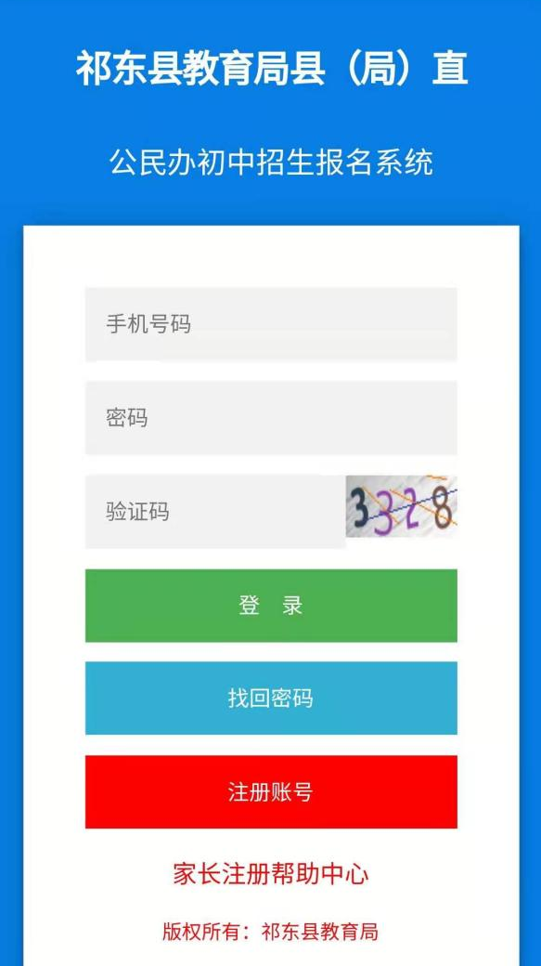 | 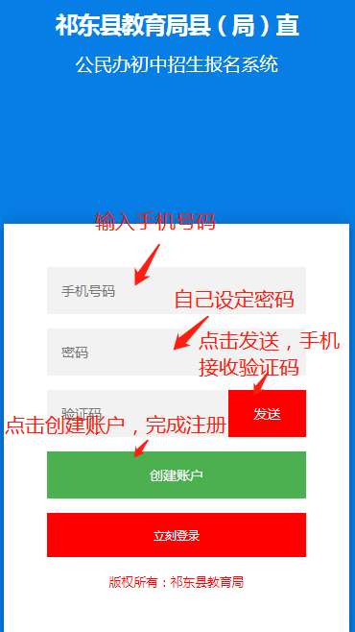

点击“注册账号” 进行注册

第二步：进行学生信息绑定  点击绑定学生。 | 输入学生身份证号码，进行绑定
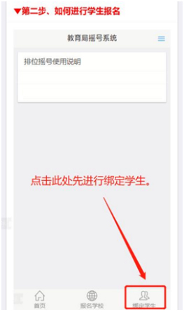 | 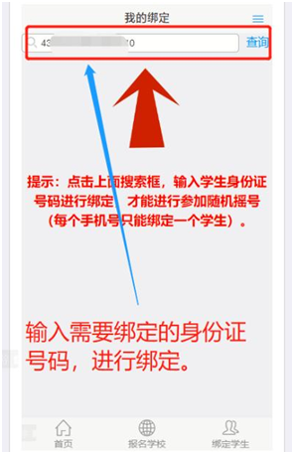 | 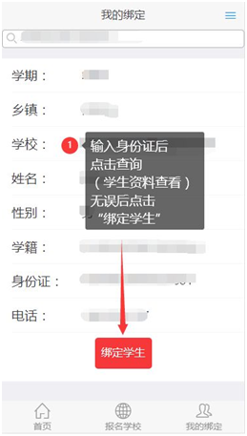

第三步：进行报名 | 查看填报学校
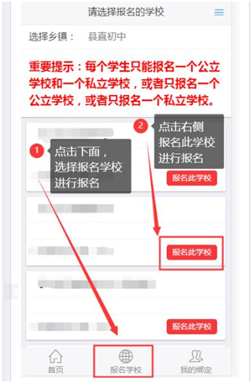 | 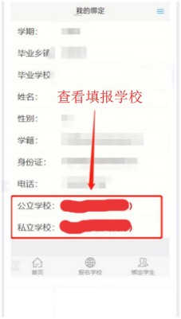
附件2：

祁东县2023年县城区街道办公民办小学招生
网上申请学位操作流程（监护人须知）

一、招生时间节点
1、网上报名申请学位时间：2023年8月10日-2023年8月16日
2、证件核查与录取时间： 2023年8月17日-2023年8月21日
3、录取公示时间： 2023年8月22日-2023年8月24日
4、发放录取通知书时间： 2023年8月25日-2023年8月26日

二、学位申报步骤
第一步：扫描右侧二维码，进入【湖南一件事一次办】政务服务网。
第二步：监护人在【湖南一件事一次办】政务服务网，实名注册、申请学位。

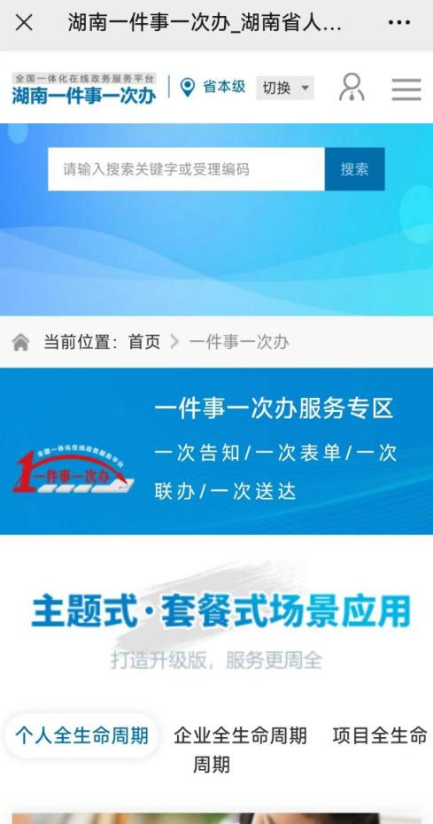  1、点击图标进入 | 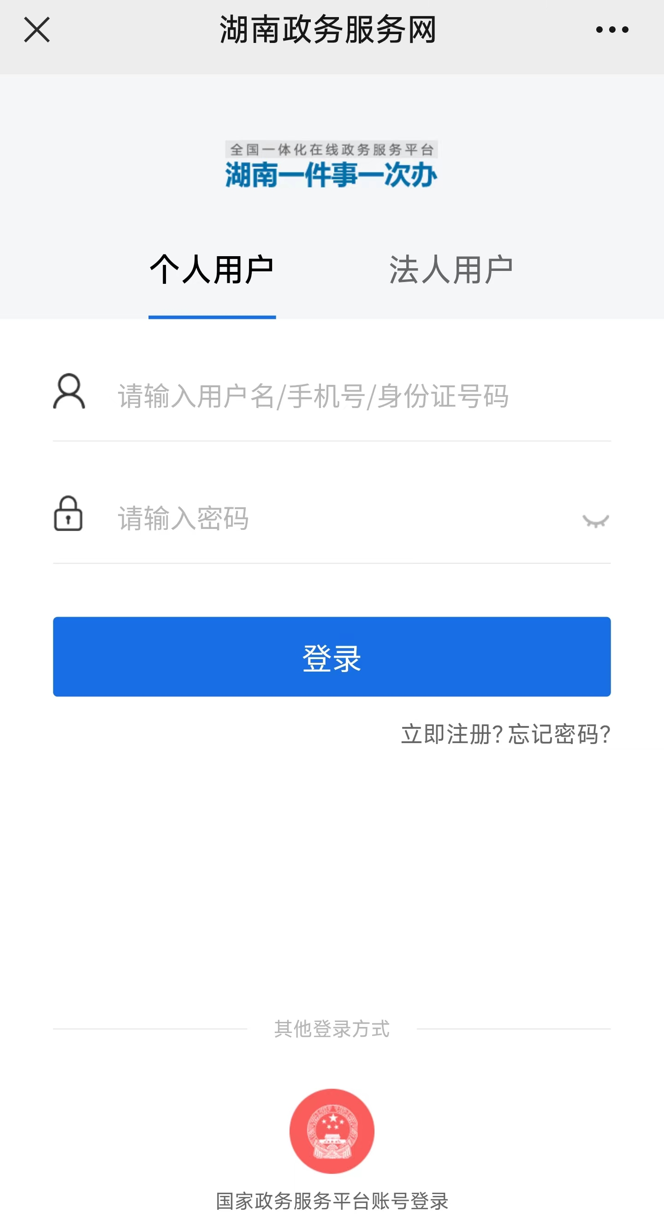  2、点击注册 | 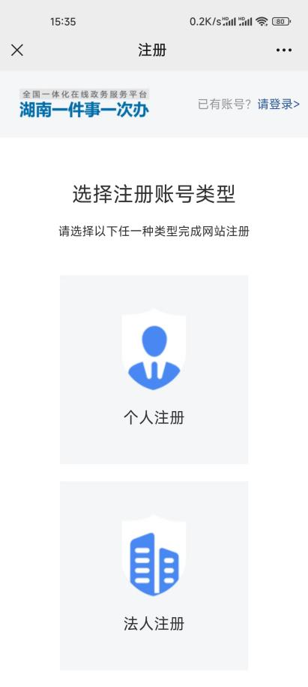  3、点击个人注册

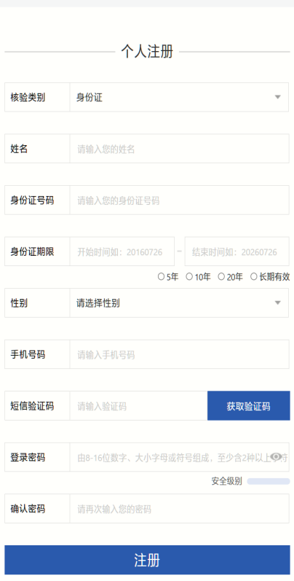  4、按要求填写监护人注册信息，牢记登录密码。 | 5、在个人登录界面里输入注册的手机号码、登录密码，登录。 | 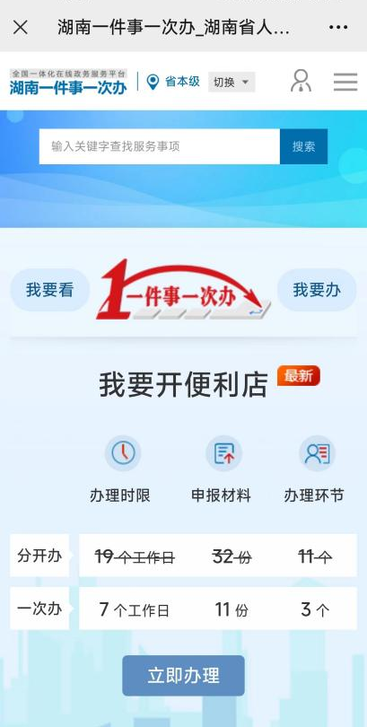  6、点击“我要办”
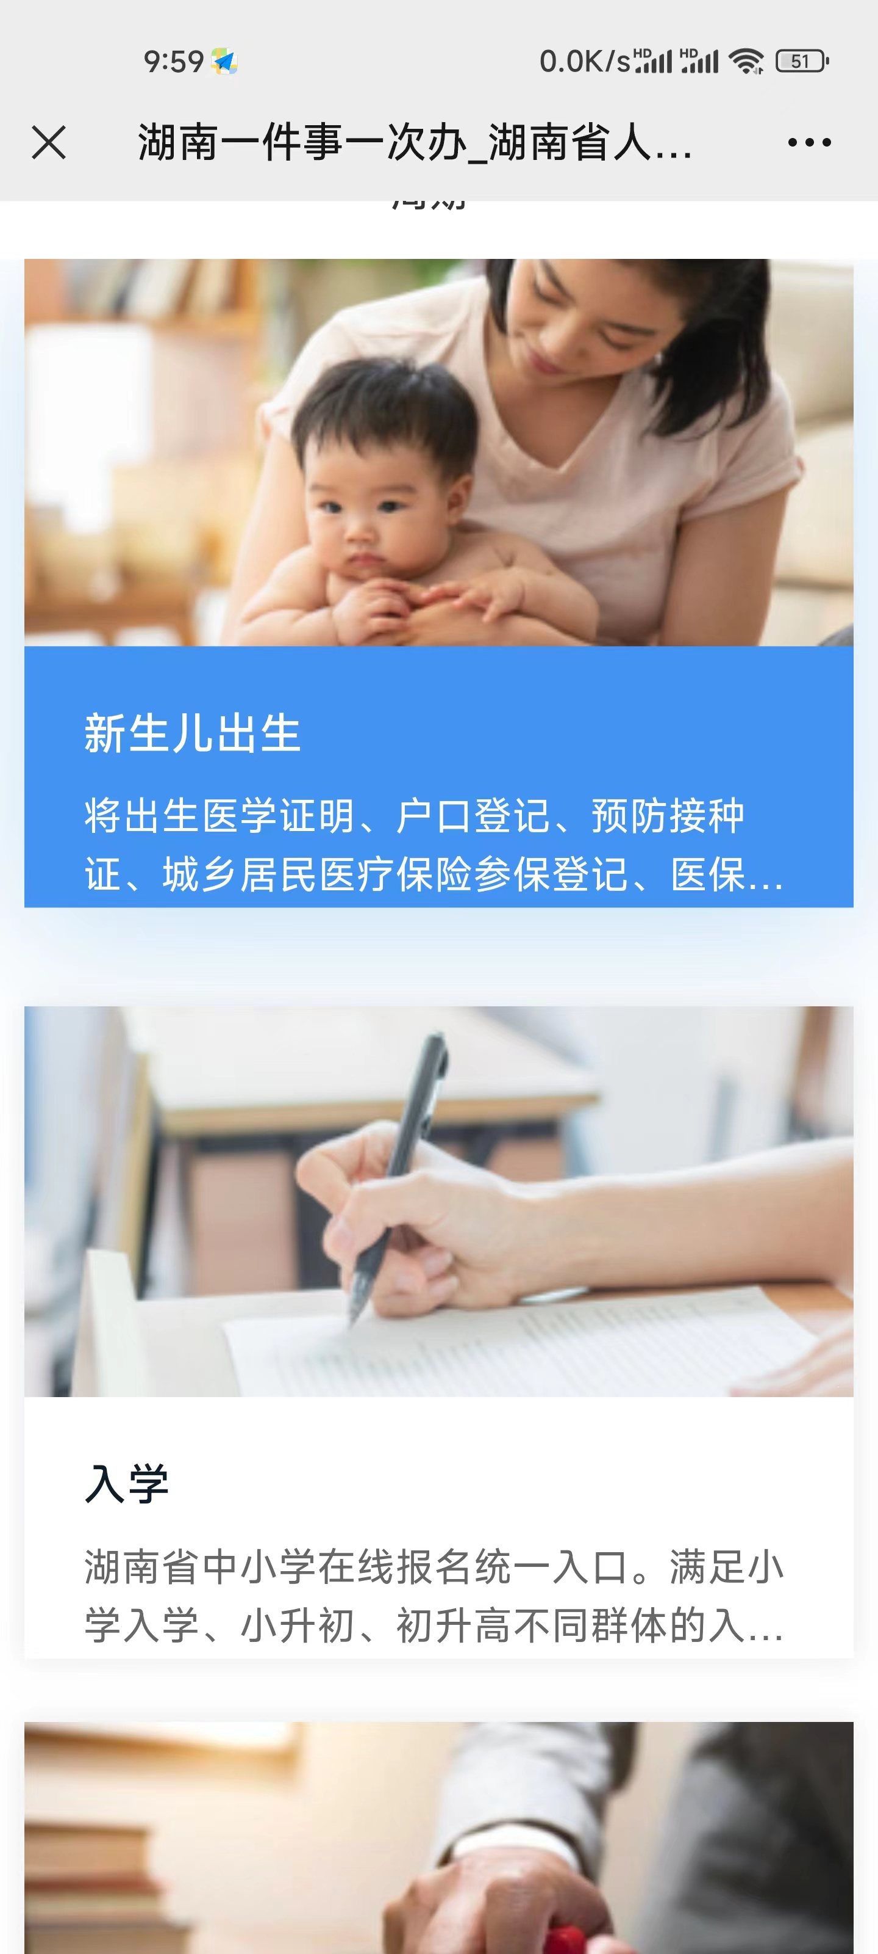  7、向上滑动屏幕，找到“入学”，点击入学图标。 | 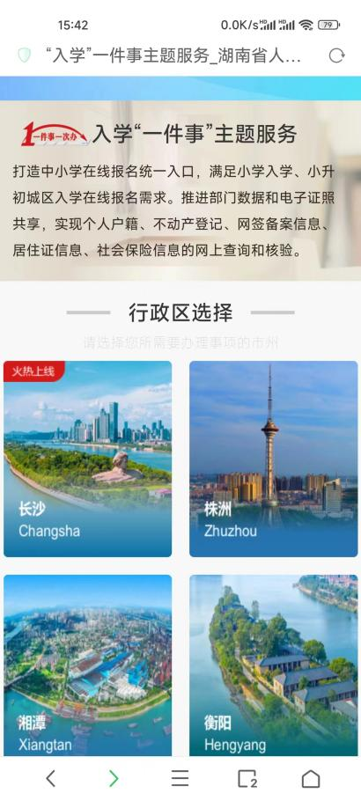  8、点击“衡阳”。 | 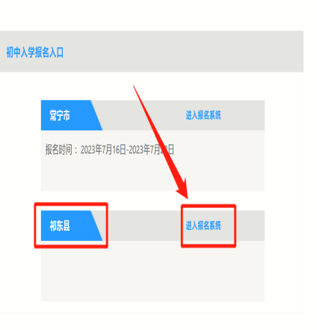  9、点击“祁东县小学入学报名”。

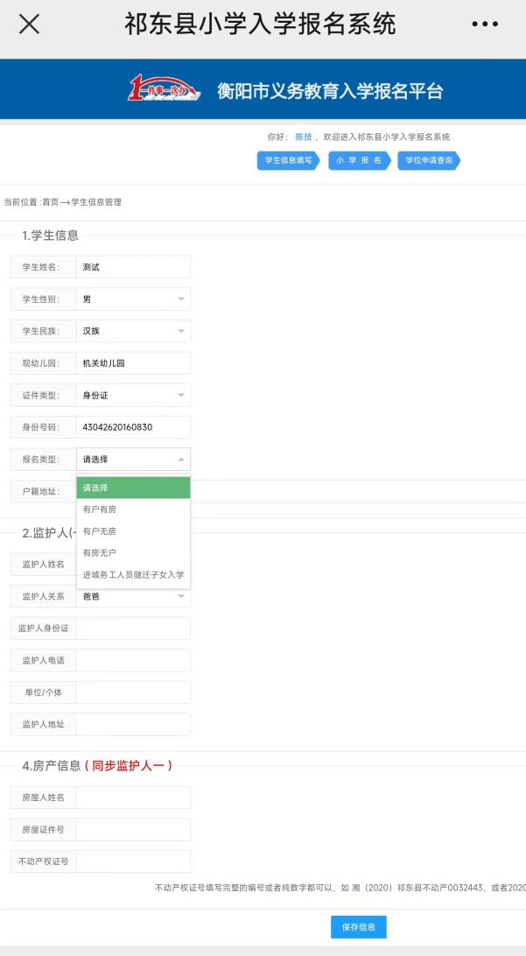  10、“学生信息填写”，按要求输入学生姓名、身份证号，选择生源类型，监护人信息和房产证号（无房产证不填），点击保存信息。 | 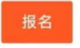  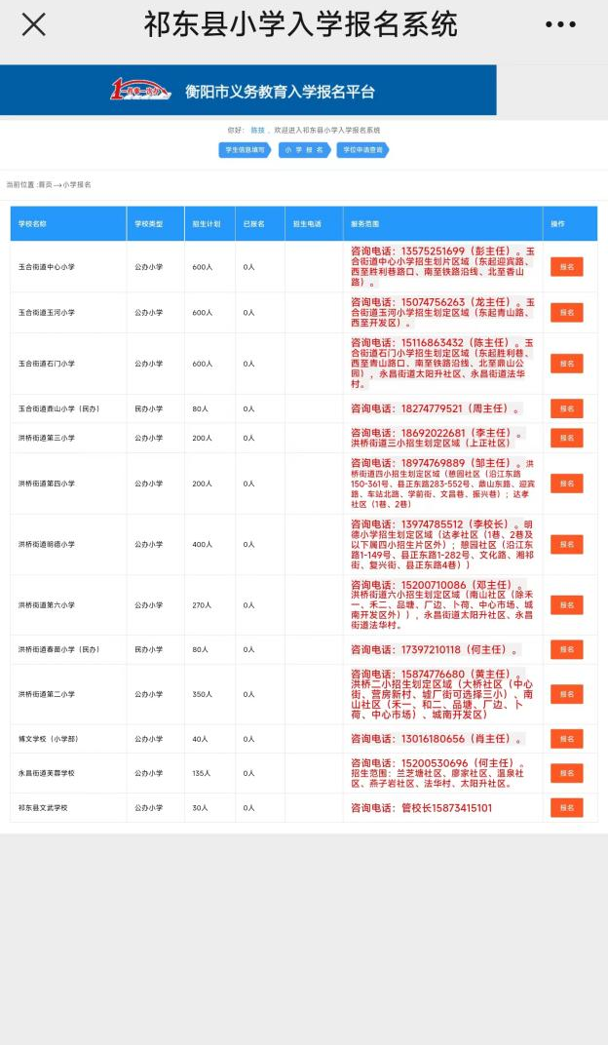  11、“小学报名”，家长根据学校的招生范围，按照房产、户口、其他材料选报学校。如有疑问，致电学校的咨询电话。
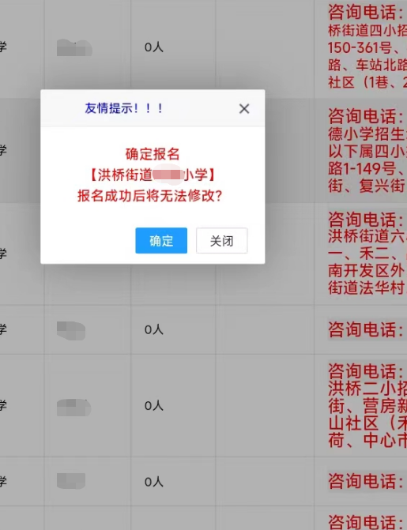  12、点击报名，系统会提示你选报的学校，确定无误点击“确定”。如选择错误，点击“关闭”。重新选报学校。 | 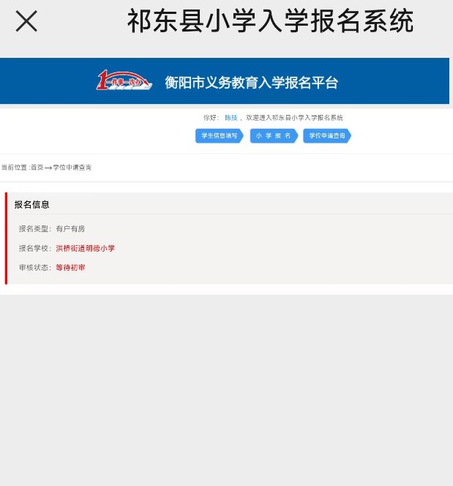  13、“学位申请查询”，会显示选报的学校，生源类型。出现该页面，表示报名已完成，等待学校初审后提交相关证明原件到学校现场审核。

附件3：

祁东县2023年县城区街道办公民办初中学校招生
网上申请学位操作流程（监护人须知）

一、招生时间节点
1、网上报名申请学位时间：2023年8月16日-2023年8月19日
2、证件核查与录取时间： 2023年8月20日-2023年8月23日
3、录取公示时间： 2023年8月24日-2023年8月26日
4、发放录取通知书时间： 2023年8月27日-2023年8月28日
二、申请学位步骤
第一步：扫描右侧二维码，进入【湖南一件事一次办】政务服务网。
第二步：监护人在【湖南一件事一次办】政务服务网，实名注册、申请学位。

1、点击图标进入 | 2、点击注册 | 3、点击个人注册

4、按要求填写监护人注册信息，牢记登录密码。 | 5、在个人登录界面里输入注册的手机号码、登录密码，登录。 | 6、点击“我要办”
7、向上滑动屏幕，找到“入学”，点击入学图标。 | 8、点击“衡阳”。 | 9、点击“祁东县初中入学报名”。

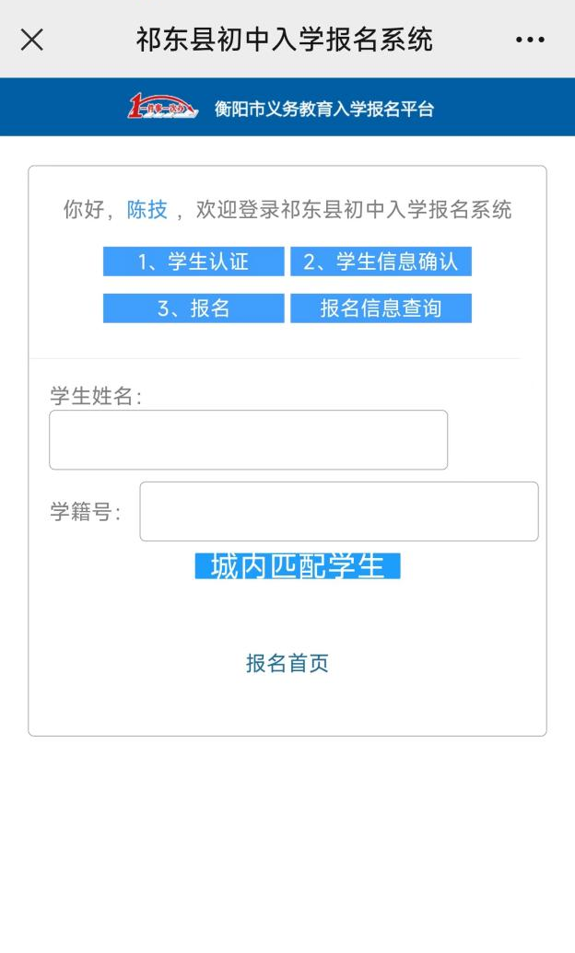  9、“学生认证”，输入学生姓名、学籍号。点击匹配学生。 | 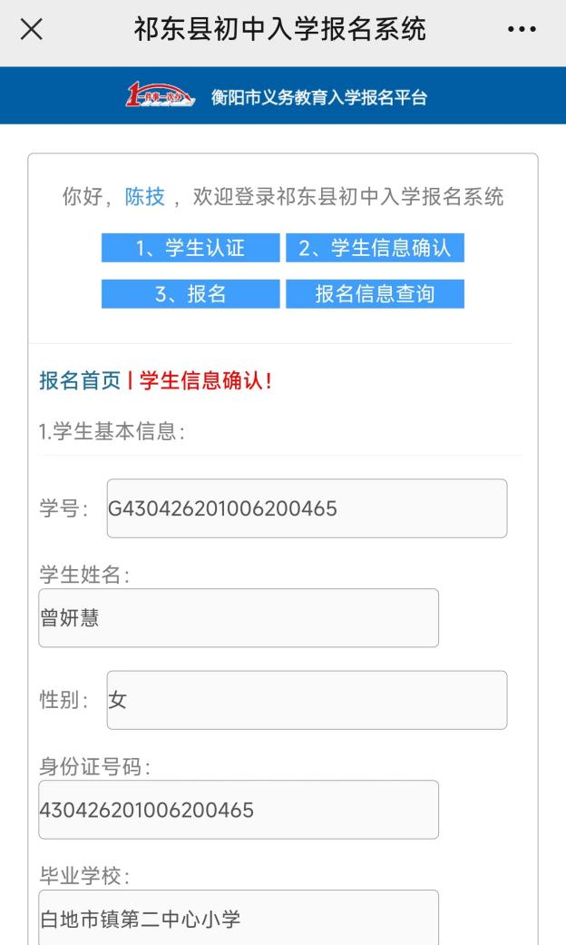  10、“学生信息确认”，输入家长姓名、身份证号码，电话号码，房产证号（无房产证不填）。点击“确认学生信息”。
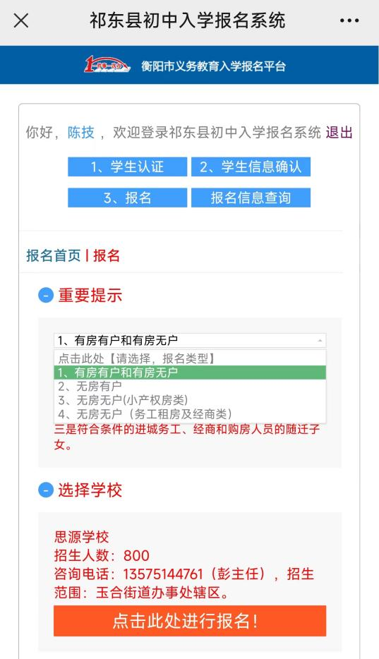  11、“报名”，选择好生源类型，点击符合要求的初中学校报名。 | 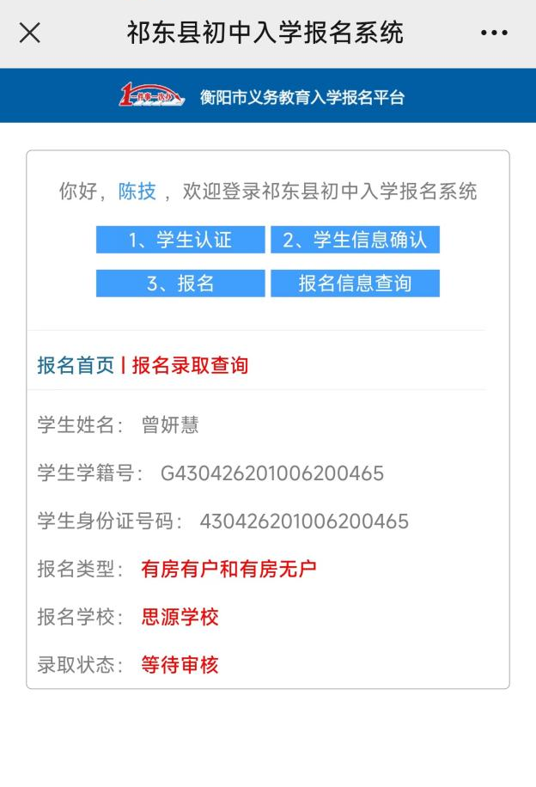  12、“报名信息查询”，显示该页面，表示报名已成功。

